**اختبار الشهر الاول الاسم : ......................**

**10**

**الفصل الثاني 2023/2024 التاريخ : ..... / / 2024**

**المادة : اللغة العربية الصف الأول الشعبة : ( )**

**السؤال الأول : أُكون من المقاطع الاتية كلمات ثم اكتب في الفراغ حسب المطلوب(2 .ع )**

**1**

**ضد جاءَ**

**2**

**اسم ولد**

**3**

**بيئة**

**4**

**يستعمل للمدفأة**

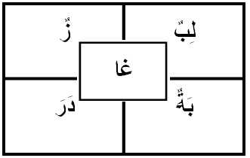

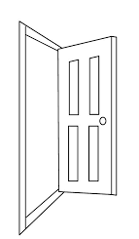

**السؤال الثاني : اكتب الكلمات التي تمثلها الصور ضمن الجملة ( 1.5 ) علامة**

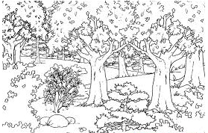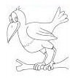

* **طارَ**

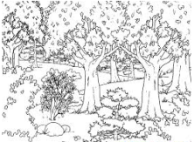

* 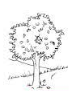**نَحْوَ**

* 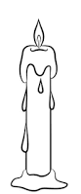**واقفًا على غُصْنِ**



**السؤال الثالث : ضع دائرة حول الإجابة الصحيحة ( علامة )**

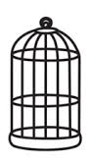

**ثـَلا.......**

**ثـ ث ت ب**

**....... اتِفٌ**

**ـهـ هـ ه ـه**

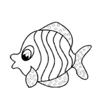

**السؤال الرابع : حلل الكلمات التالية إلى حروف ومقاطع ( علامتان )**

**هِلالٌ**

**رَغيفٌ**

**ثابِتٌ**

**مِياهٌ**

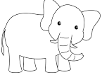

**السؤال الخامس : اكتب حرف التاء المناسب ( هـ ـهـ ه ـه ) ( علامة )**

**شَفا......**

**شُـ......ورٌ**

**مُنَبِّـ......**

**1**

**2**

**3**

**......اني**

**4**

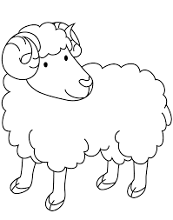

**السؤال السابع : اكتب الجملة التالية بخط جميل ( علامة )**

**السؤال السادس : ضع دائرة حول الكلمة التي تسمعها من المعلم ( 1.5 ) علامة**

**وُجوهًا**

**وُجوهٌ**

**وُجوهٍ**

**ثلاثًا**

**ثَلاثٌ**

**ثَلاثٍ**

**فارِغًا**

**فارِغٌ**

**فارِغٍ**

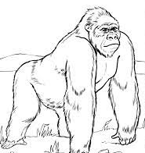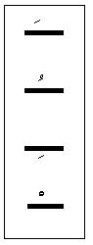

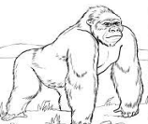

**شاهَدَ ثابتٌ غُرابًا أسودَ**

